**ПРОТОКОЛ №**

**1**

**общего собрания собственников помещений**

**в многоквартирном доме, расположенном по адресу:**

**г. Серпухов, ул. Подольская, д. 98,**

**проведенного в форме заочного голосования**

**ерпухов**

**«31» декабря 2014 г.**

**г. С**

общего собрания собственников помещений

в многоквартирном доме:

Инициаторы

I.

Богданова Татьяна Геннадьевна, собственник квартиры № 22

Время проведения собрания (в форме заочного голосования) -

с

10

по 30 декабря

2014

года.

Дата окончания приема решений собственников помещений: «30» декабря 2014 года.

организация

ООО

Место

(

адрес)

передачи

решений

собственников

помещений:

управляющая

по

«Городская

Коммунальная

Компания»

адресу:

г.

Серпухов,

ш.

Московское,

д.51,

тел.

495-

502-78-11.

Дата и место подсчета голосов:

31

декабря 2014г.

13.00

в помещении управляющей организации ООО

«Городская Коммунальная Компания» по адресу:

г. Серпухов,

ш.

М

осковское, д.51.

Общее количество голосов собственников помещений в многоквартирном доме:

**100**

**голосов (100**

%).

Количество голосов собственников помещений,

принявших участие в голосовании:

*А*

%,

из них:

*fy*

*S*

*t*

ГТ/%

(собственники частного ж/фонда).

*'*

*'*

*'*

*У*

*-*

% (собственник нежилого/фонда)

Кворум

**имеется.**

Общее собрание собственников помещений

**правомочно.**

**общ**

**П**

**овестка дня**

**его собрания**

**собственников помещ**

**ений:**

1

.

О выборе председателя, секретаря общего собрания

и счетной комиссии.

**2.**

содержание

Об

общего

установлении

размера

платы

за управление

многоквартирным

домом

и

общей

площади

имущества

в

многоквартирном

доме

на

2015

г.

в

размере

33

,55

руб./кв.м

помещения.

3

.

Утверждение Перечня

работ по текущему ремонту общего

имущества в многоквартирном доме

год.

на 2015

**4.**

общего

имущества

Об

установлении

размера

платы

за

текущий

ремонт

в

многоквартирном

доме на 2015г.

в размере 0,66 руб./кв.м общей площади помещения.

5

.

О

распределении

между

потребителями

объема

коммунальной

услуги,

предоставленной

на

общедомовые нужды в результате полива зеленых насаждений.

1

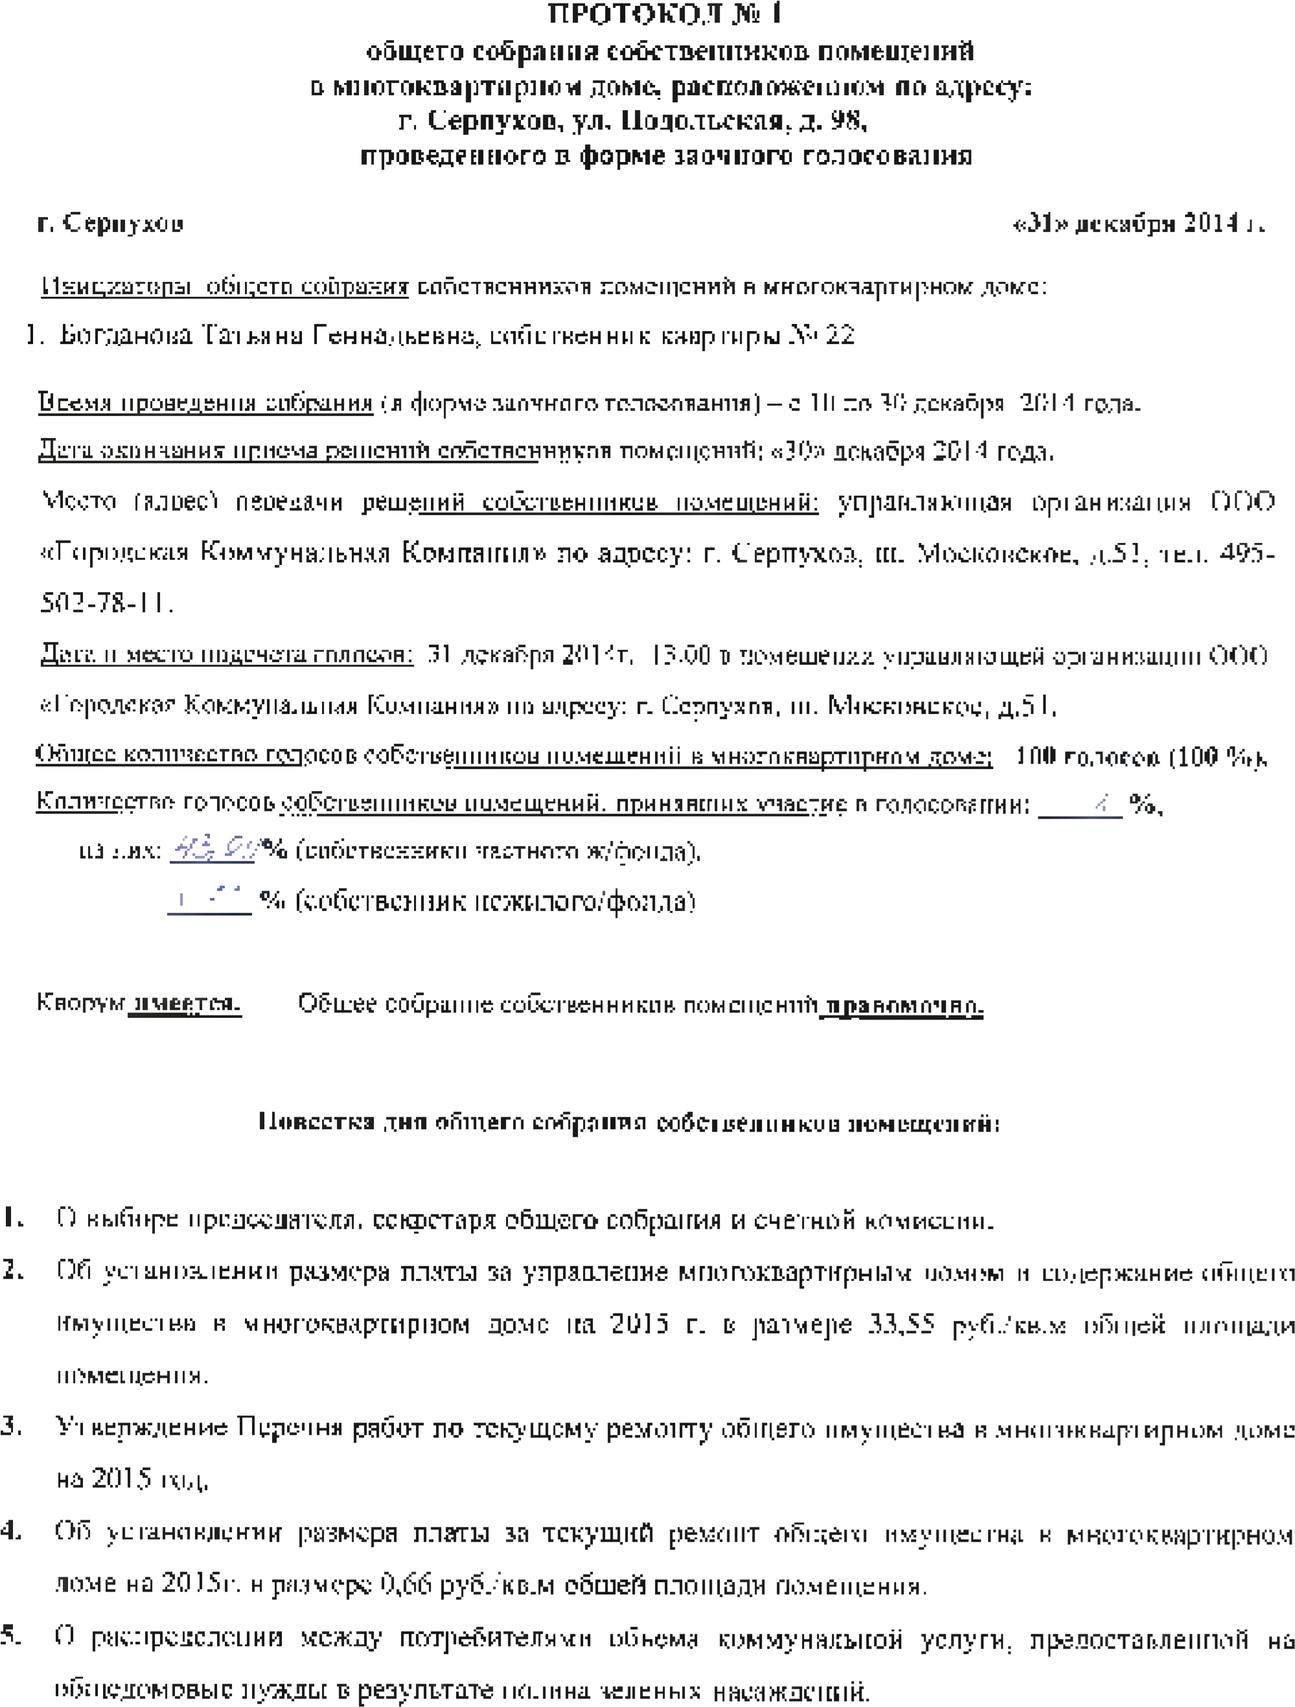

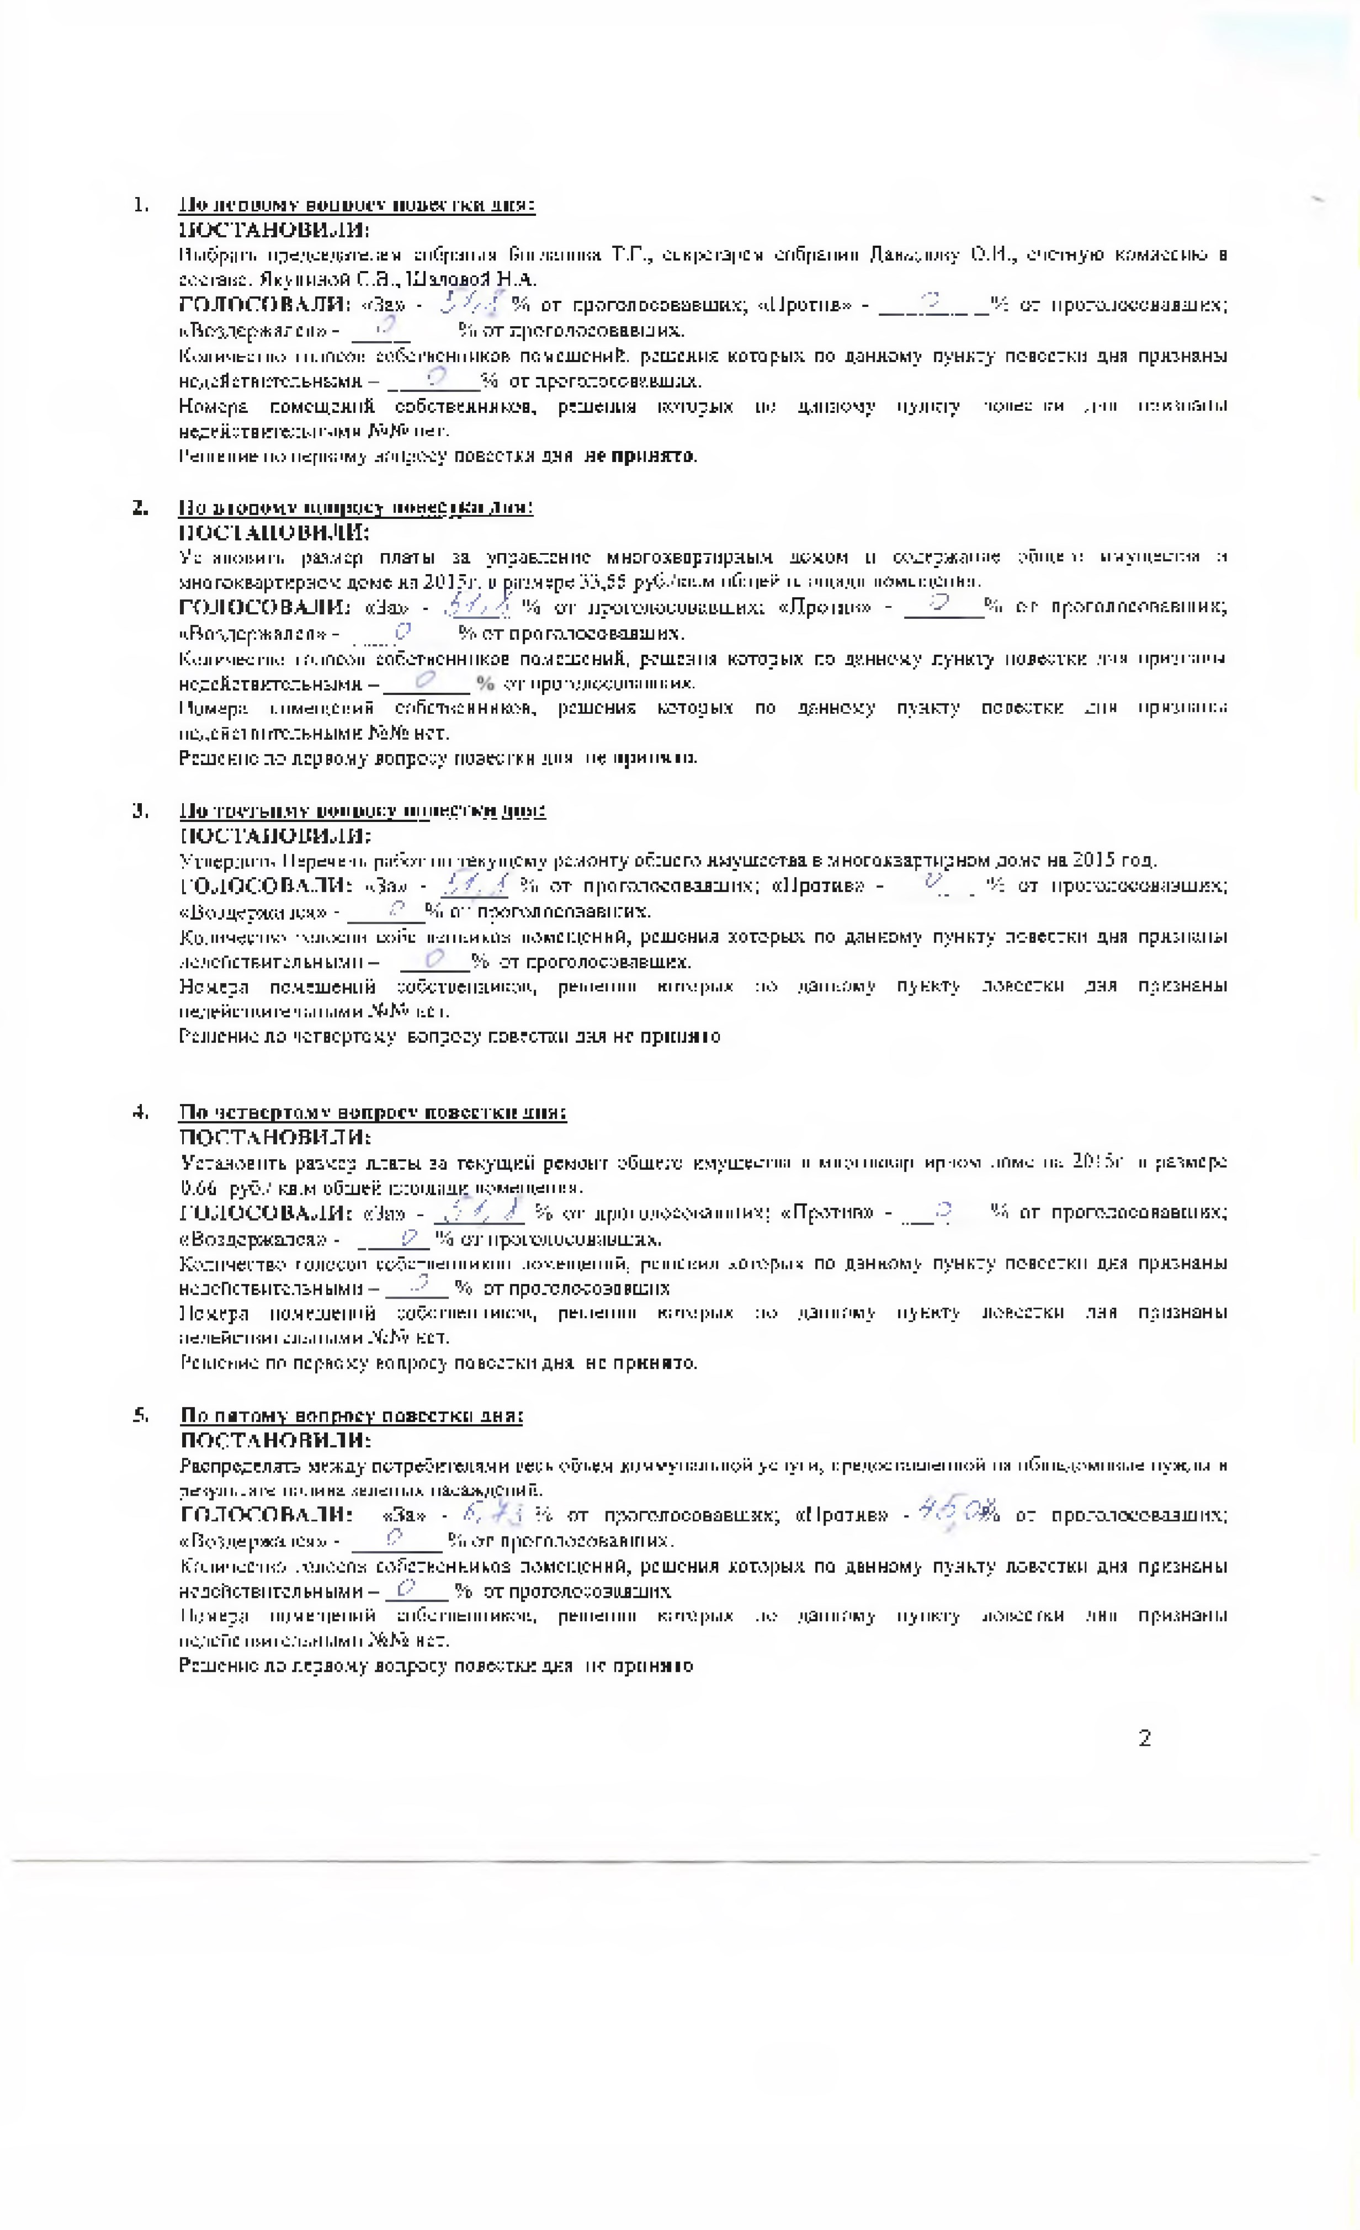

Приложение к протоколу:

общее имущество

1

Расчет

доли

в

праве

общей

собственности

на

и количество

голосов,

которыми обладает каждый собственник

-

н

а

_____

листах.

совместного

№

2

Протокол

1

от

09

декабря

2014

года

общего

собрания, проведенного

в

форме

листах.

присутствия -

всего н

а

форме

заочного

3

Сообщение

о

проведении

общего

собрания

собственников

помещений

в

голосования на 1 листе.

**4**

Размер

имущества

домом и

платы

за

управление

многоквартирным

содержание

общего

многоквартирного дома на 2015 год.

том

числе

5

Решения

собственников

помещений

по

вопросам,

поставленным

на

голосование,

в

решения собственников, признанные недействительными, в количестве -

всего

*S*

*S*

бланков.

Инициатор собрания:

Богданова Т.Г.

Председатель собрания:

Богданова Т.Г.

Секретарь собрания:

Счетная

комиссия:

Давыдова О.И.

Якунина С.В.

Шалова Н.А.

3

